ИП 2.

Оформление сайта. Посты.

Боровиков Даниил Александрович

Содержание

# 1 Цель работы

Научиться оформлять посты на сайте.

# 2 Выполнение лабораторной работы

Разместить фотографию владельца сайта.(рис. fig. 1).

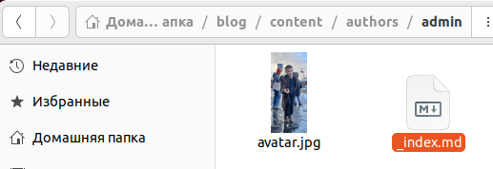

Рис. 1: Фото владельца

Разместить краткое описание владельца сайта(рис. fig. 2).

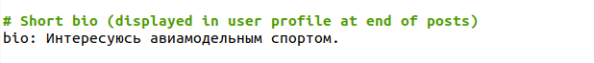

Рис. 2: Краткое описание владельца

Добавить информацию об интересах(рис. fig. 3).

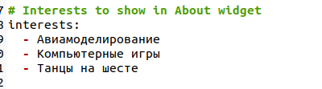

Рис. 3: Интересы

Добавить информацию от образовании (рис. fig. 4).

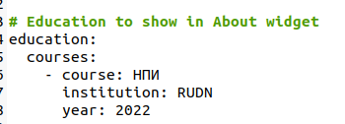

Рис. 4: Образование

Сделать пост по прошедшей неделе.(рис. fig. 5).

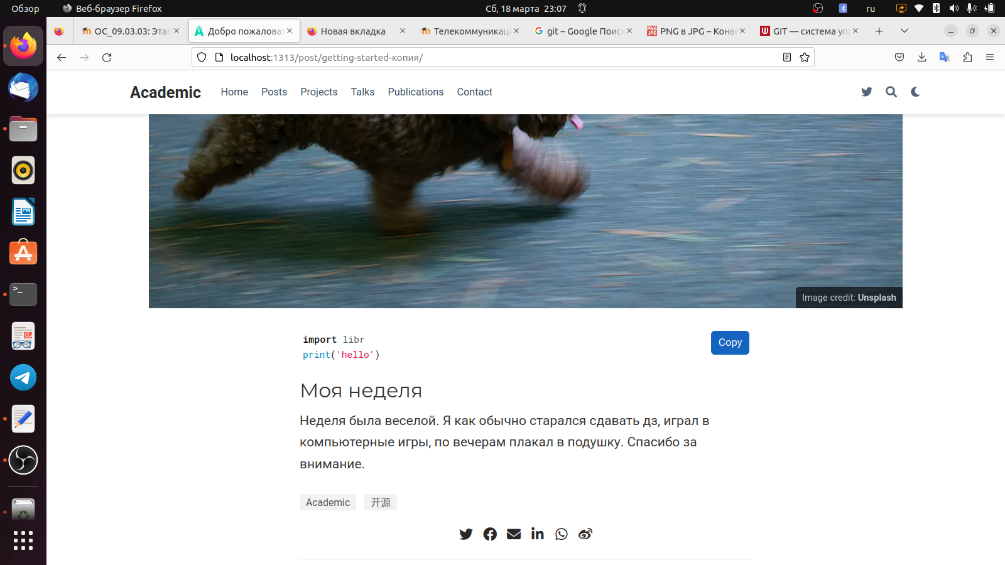

Рис. 5: Пост по прошедшей неделе

Добавить пост на тему Управление версиями. Git.(рис. fig. 6).

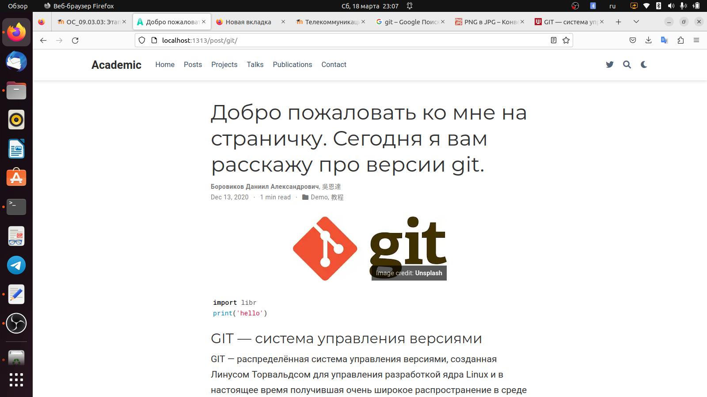

Рис. 6: Посто упрвление версиями git

# 3 Выводы

В ходе лабораторной работы мы научилисьь оформлять посты на личном сайте